



Faculté des Sciences et Technologies (FST)

RAPPORT

SUR LE TRAVAIL DE LABORATOIRE № 3

Cours : Système d’exploitation Linux

Soumis au Chargé de cours : **Ismael SAINT AMOUR**

Niveau L3

Préparé par : **Robaldo BADIO**

*Date : Le 08 / 11 / 2024*

**Exécution du TD**

1. **Processus sur quelques commandes de base et utilitaires sur Ubuntu.**

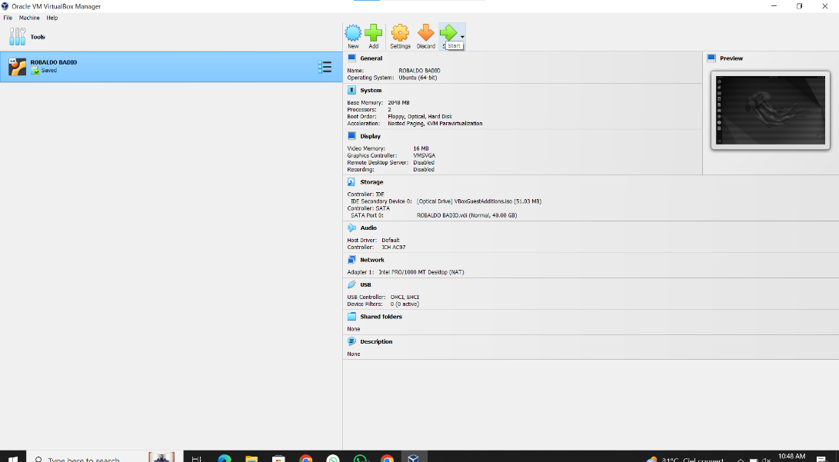

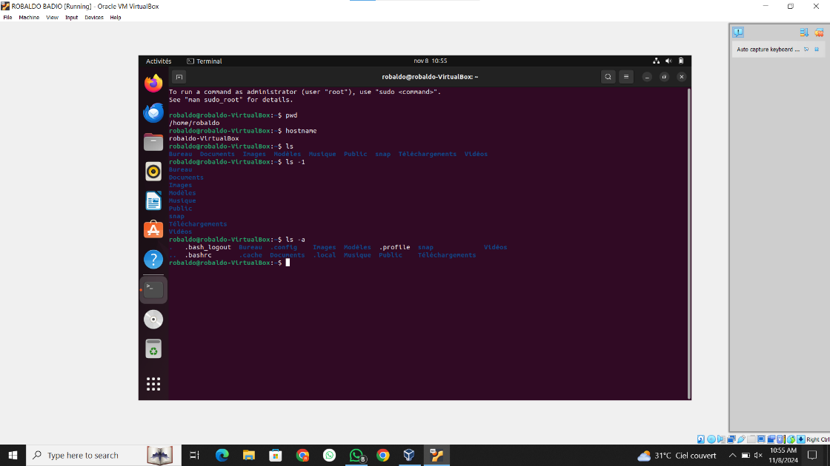

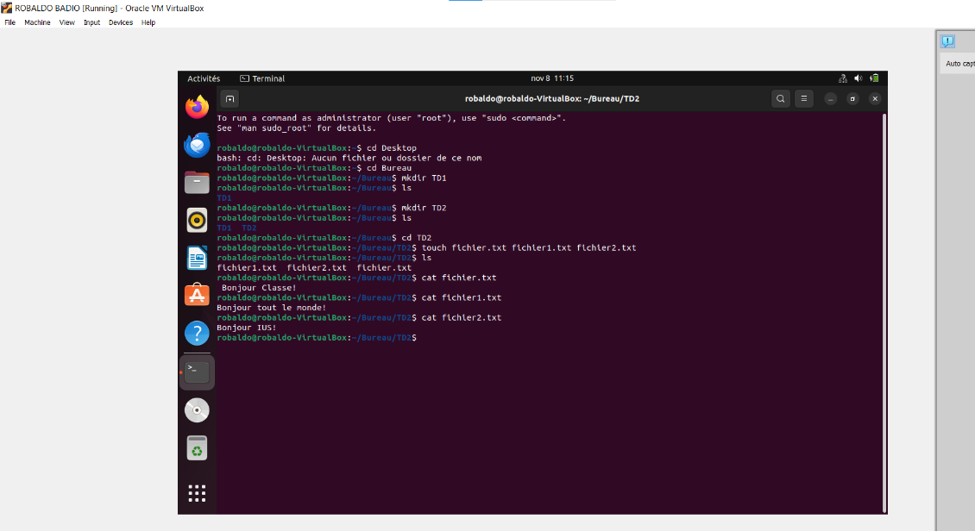

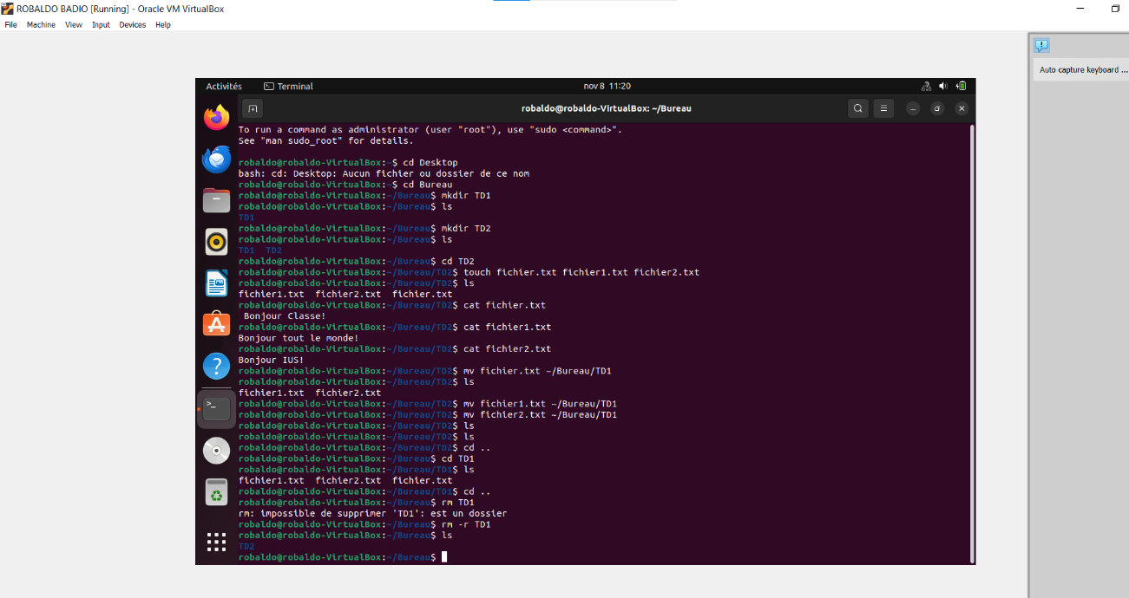

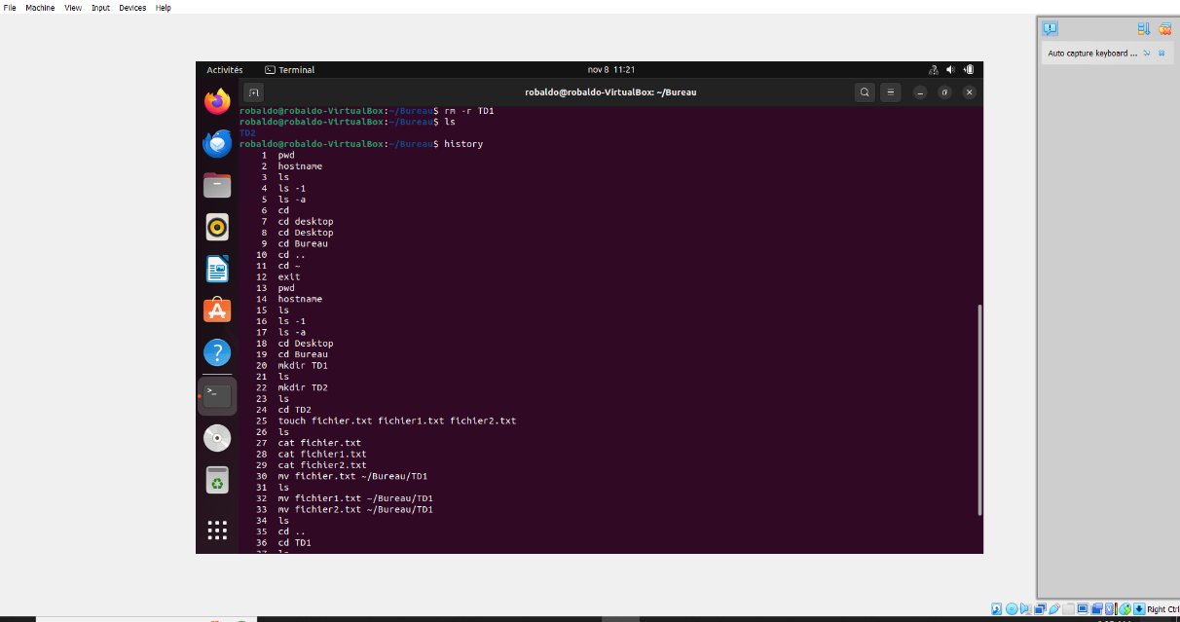

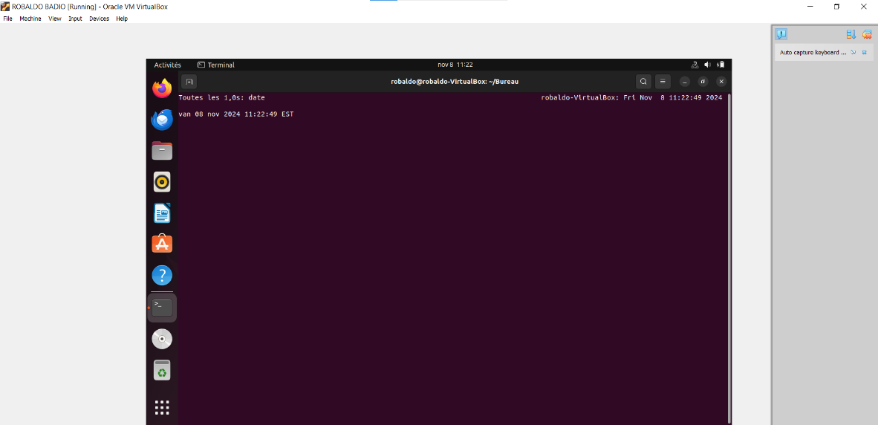

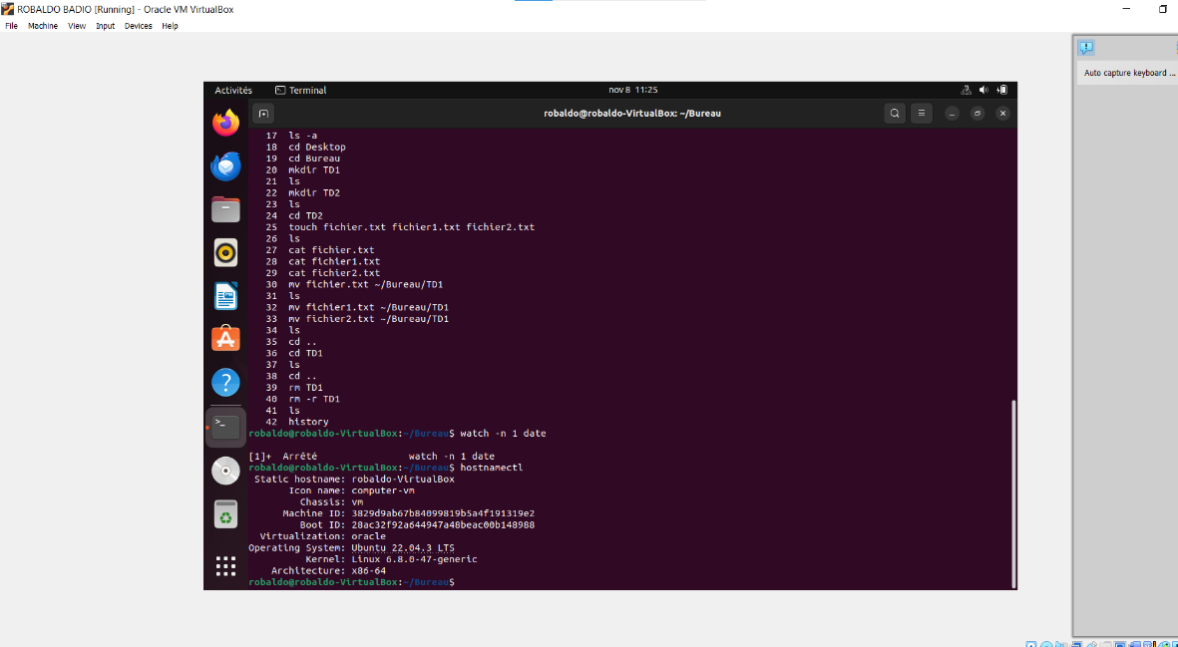

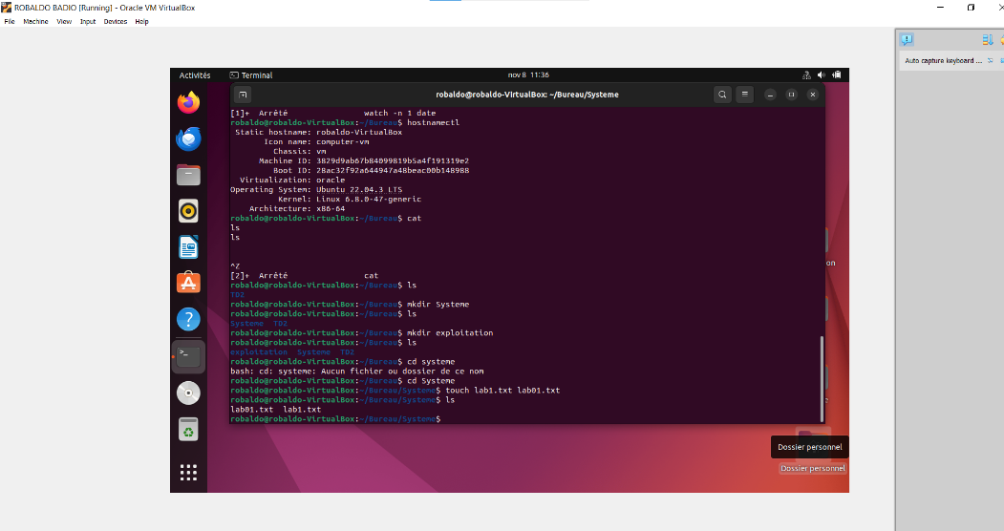

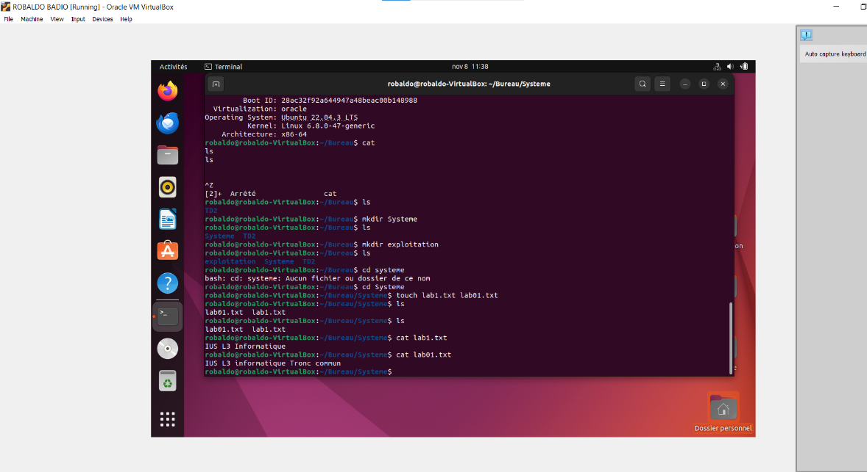

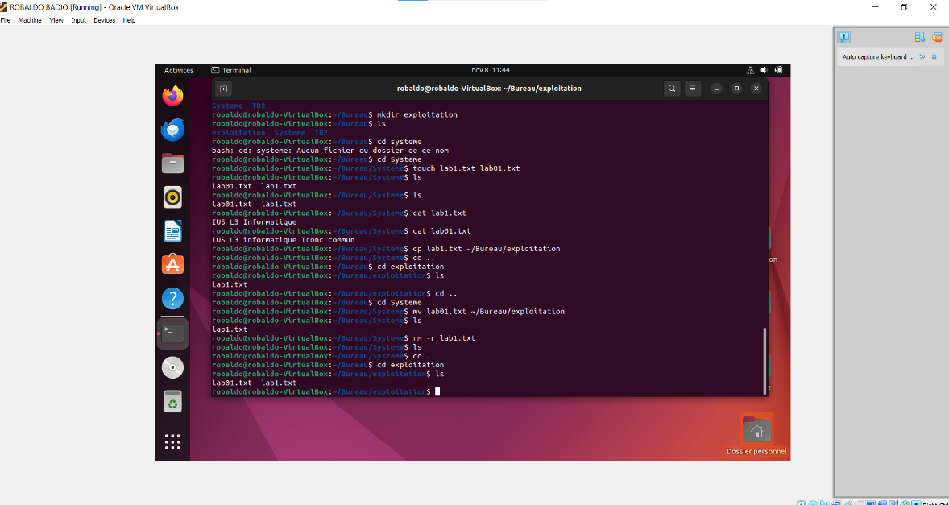

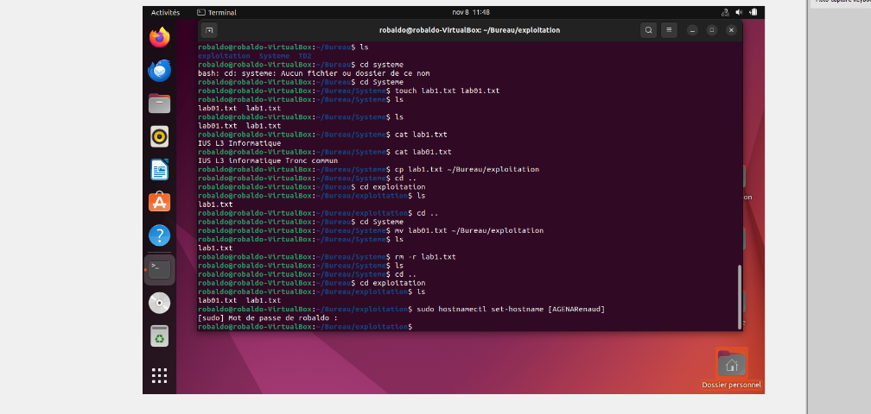

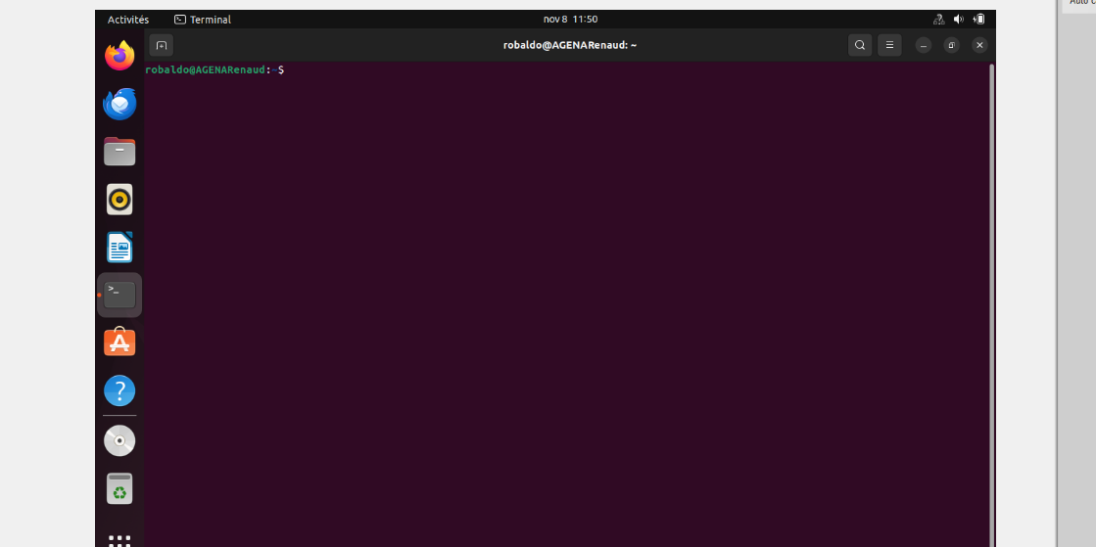

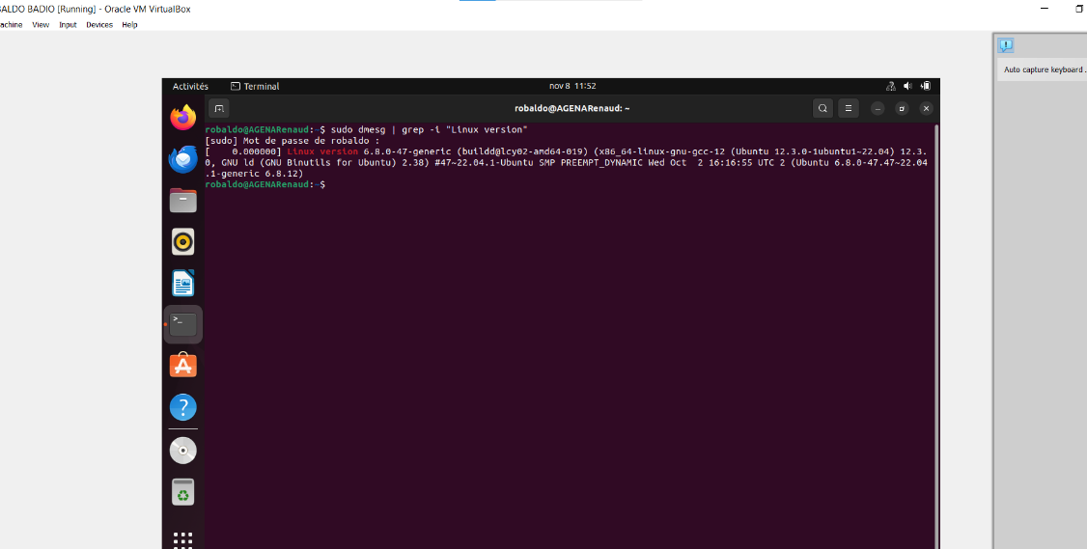

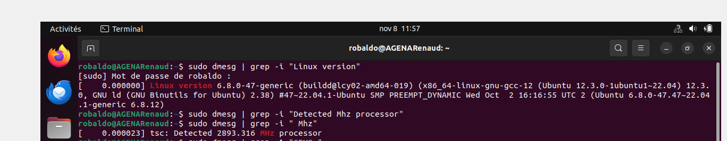

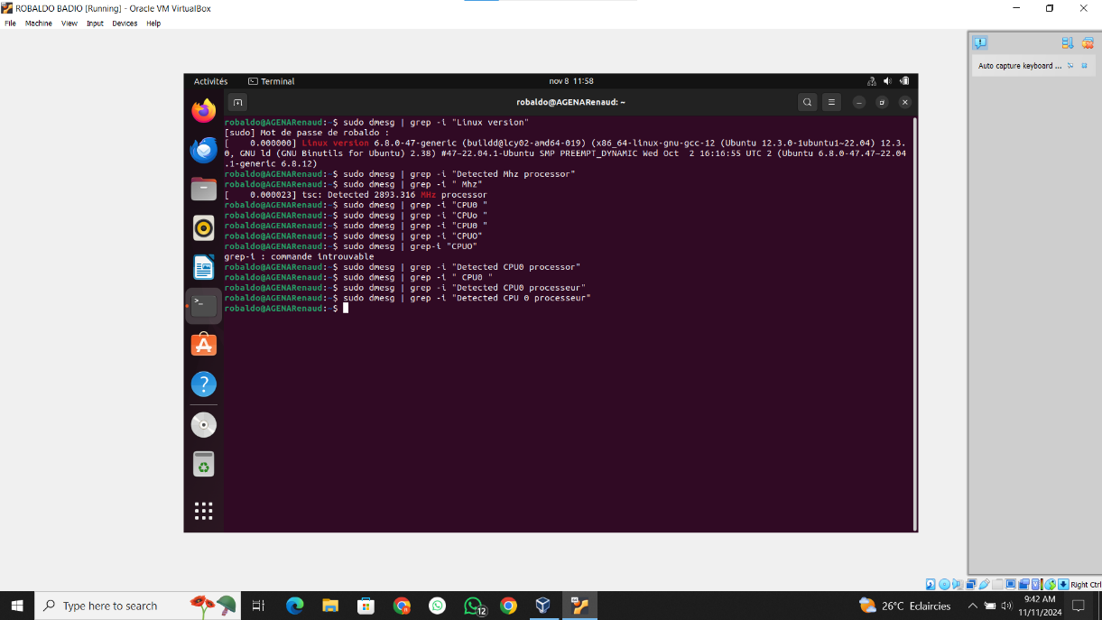

En conclusion, ce travail me permet de mieux comprendre quelques fonctionnalités sur la machine virtuel (Virtual box et Ubuntu). Et je peux dire avec un bon enseignant, on peut tout comprendre et accomplir dans quelques heures de cours.